Sebastián Mora: “La Iglesia ha de ser profética y construir puentes, diálogo y fraternidad en un mundo cada vez más roto”
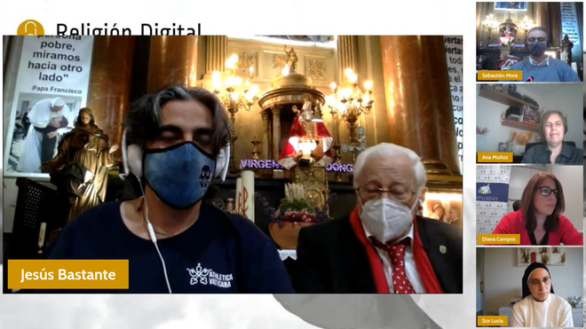
La iglesia post estado de alarma.

“La pandemia obliga a tomar partido por el evangelio. El momento de demostrar que la Fe es vida y se encarna o es una mentira y una trampa”

“El mundo digital, que tanto nos ha ayudado, no suple el vínculo humano, no suple el reir y llorar juntos, tendremos que volver a generar espacios de cercanía, vivir fortalecer la comunidad y de estar juntos para poder llevar la palabra de Dios al mundo”

“Cuando tomamos partido por los más empobrecidos, son precisamente ellos los que nos defienden de una Iglesia que quiere ser Iglesia de sacristía y no la Iglesia que quiere Jesús y de la que Francisco es mártir”

"La Iglesia es servidora y vive la compasión, está en su ADN; pero también hemos visto un triste espectáculo de la curia vaticana luchando para ver quién era más ortodoxo"
06.05.2021 Jordi Pacheco corresponsal de RD en Catalunya
“Vivo con mucha esperanza estos tiempos en que parece que la pandemia empieza a remitir, al menos en España. Hay que transmitir confianza en que saldremos de esta, buscando formas nuevas de poder estar con las personas. Desde las iglesias tenemos que salir para entrar en las casas y estar en contacto con las personas, aunque haya que recurrir al streaming o las redes sociales”.
Con estas palabras del padre Ángel arrancaba desde la Iglesia de San Antón el 6 de mayo la vigésimo primera edición de los Jueves de RD. Bajo el lema 'La Iglesia tras el fin del estado de alarma', el debate contó con la inestimable participación del padre Ángel, presidente de Mensajeros de la Paz; Sor Lucía Caram; Sebastián Mora, ex secretario general de Cáritas Española; Diana Campos, de la Comunidad de Sant'Egidio; y Ana Muñoz, portavoz de Misiones Salesianas.
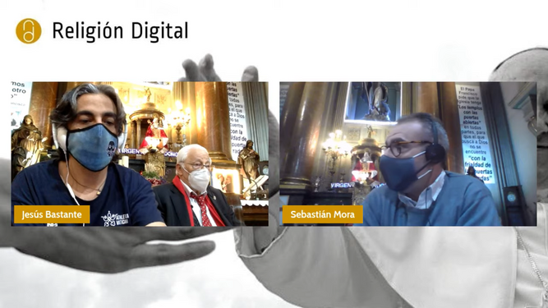
Jesús Bastante, el padre Ángel y Sebastián Mora en la Iglesia de San Antón.

La voz de los desheredados
“Debajo de mi ventana en el convento, que se ha convertido en un hospital de campaña, vienen las personas mayores a vacunarse", explicó sor Lucía Caram. "El fin del estado de alarma es por razones económicas, no cabe duda: no hay dinero para seguir pagando ERTOS. Pero no olvidemos que los hospitales aún tienen pacientes covid. Mientras rezamos y esperamos las vacunas, hemos de darnos cuenta de que no somos todopoderosos y que hay que remar juntos en esta dramática hora que también está preñada de esperanza", dijo la monja dominica.
Más allá de España, la pandemia sigue azotando con fuerza y generando desigualdad a marchas forzadas, en la India, epicentro de la enfermedad, pero también en Sudamérica y África. "Misiones Salesianas ha llegado a más de once millones de personas para orecer apoyo y asistencia básica en momentos de extrema dificulutad. "En países subdesarrollados, o mueres por covid o mueres de hambre, aseguró Ana Muñoz, que advierte del crecimiento exponencial de la pobreza tras la pandemia.
"Esta pandemia nos pone a prueba como individuos y como sociedad, y hemos de pensar en clave no solo de presente sino de futuro. El estado de alarma en España se acaba pero la alarma sigue vigente. En Madrid estamos viendo una cantidad increíble de personas que vienen buscando ayuda a la iglesia de las Maravillas, explicó Diana Campos.
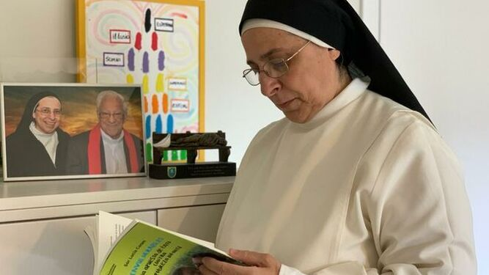
Sor Lucía Caram.

Los 'heridos' que deja la crisis
En medio de una creciente desigualdad, los males de la pandemia se han repartido de forma muy dispar y han atenazado con más fuerza a los más vulnerables. "En este contexto —aseguró Sebastián Mora— la Iglesia ha sido una mano amiga y de ternura para las personas. Sin embargo, el horizonte que la Iglesia tendría que construir reclama más presencia, más espiritualidad cristiana ante la inquietante falta de horizontes que se dibuja. Ahora más que nunca, la Iglesia ha de ser profética y construir puentes, diálogo y fraternidad en un mundo cada vez más roto".
"Ahora más que nunca la Iglesia ha de ser profética y construir puentes, diálogo y fraternidad en un mundo cada vez más roto"
“La pandemia ha sido un baño de realidad. Tras su irrupción, las iglesias se vaciaron y la pregunta es si quienes estábamos dentro nos hemos encontrado afuera, codo a codo, con la gente", comentó sor Lucía Caram. "La Iglesia —agregó— es servidora y vive la compasión, está en su ADN; pero también hemos visto un triste espectáculo de la curia vaticana luchando para ver quién era más ortodoxo mientras el papa Francisco imploraba por el fin de la pandemia y por el bien de la humanidad. La Iglesia se construye estando al lado de los más pobres. La pandemia obliga a tomar partido por el evangelio y es momento de demostrar que la Fe es vida y se encarna o es una mentira y una trampa”.
“En este tiempo he sentido la importancia de la comunión. Aunque no estemos físicamente juntos, debemos estar unidos por una fuerza espiritual. La Iglesia está llamada a ser luz y llamar a una comunión en tiempos en que las cosas se ponen muy complicadas. El mayor riesgo que corremos en estos momentos es confinamiento espiritual y emocional al que nos está conduciendo esta pandemia", advirtió, por su parte, Diana Campos.
Para Sebastián Mora, no hay duda de que el impacto de la pandemia ha intensificado el deseo del capitalismo de volver a afianzarse en este escenario que está por construir. "Si vamos a recrear el mundo —apunta—, la Iglesia va a tener que ser catalizadora para evitar las tentaciones de regresar a las bases de un neoliberalismo que no genera más que injusticias".
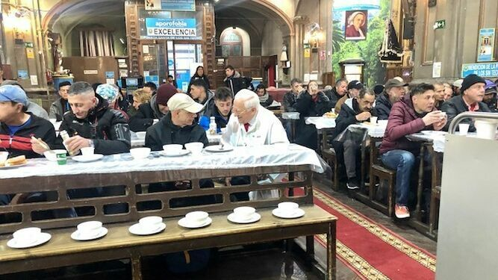
El Padre Ángel desayuna con los sintecho, en una imagen pre-pandemia.

Los pobres en la construcción del futuro
Los empobrecidos, ¿serán protagonistas, tendrán voz y voto en el mundo que viene? “Es un deber escucharles, sostiene Ana Muñoz. “No queremos una nueva normalidad, queremos otra normalidad donde no haya desigualdades e injusticias tan flagrantes como las que estamos viviendo. No podemos crear un nuevo mundo para todos si no estamos todos”, enfatizó la portavoz de Misiones Salesianas.
"Quienes viven en la pobreza no son un número de expediente —aclaró Diana Campos—, son nuestros hermanos y la comunidad la integran ellos, son los primeros, siempre están al pie del cañón y por tanto han de ser parte de la construcción. Los vemos en su vulnerabilidad y no en su potencial, de modo que deberíamos tener en cuenta su aportación en este nuevo mundo que soñamos".
“El futuro no está escrito y es momento de soñar en grande aunque seamos pequeños. Las cosas pueden cambiar y nosotros podemos y debemos ser parte de ese cambio”
Sebastián Mora aseguró que las personas más empobrecidas tienen menos participación en elecciones, asociacionismo y en los movimientos sociales. Y en el Tercer Sector, dice, van como objeto de atención. “A lado del precariado social, hay un precariado político. La Iglesia ha de ser puente para que los pobres tengan voz. Por desgracia, no podemos dar testimonio de que son voz dentro de la Iglesia, que sigue siendo muy jerárquica y tiene un claro déficit democrático”, aseveró el ex secretario general de Cáritas Española.
“En este momento, los limpios de corazón son los que sonríen cuando escuchan la noticia y ven al profeta. Cuando tomamos partido por los más empobrecidos, son precisamente ellos los que nos defienden de una Iglesia que quiere ser Iglesia de sacristía y no la Iglesia que quiere Jesús y de la que Francisco es mártir. A pesar de todo, tenemos pastores que están alentando que existan lugares como el Hospital de Campaña de Santa Anna o la Iglesia de San Antón”, afirmó Sor Lucía Caram.
“El futuro no está escrito y es momento de soñar en grande aunque seamos pequeños. No podemos ser tacaños con los sueños. Las cosas pueden cambiar y nosotros podemos y debemos ser parte de ese cambio”, señaló con esperanza Diana Campos, cerrando un debate que recogió la exhortación del papa Francisco de que estamos llamados a soñar juntos.
https://www.religiondigital.org/solidaridad/JUEVES-RD-post-pandemia-Iglesia-sor-lucia-caram-sebastian-mora-caritas-comillas-misiones-salesianas-egidio-padre-angel_0_2338266179.html

